# 1/ Validateur W3C : anciennes pages index et de contact

**Le validateur W3C est un outil qui assure une haute qualité au document Web, en évitant les erreurs techniques. La validation permet de vérifier si une page est fiable.**

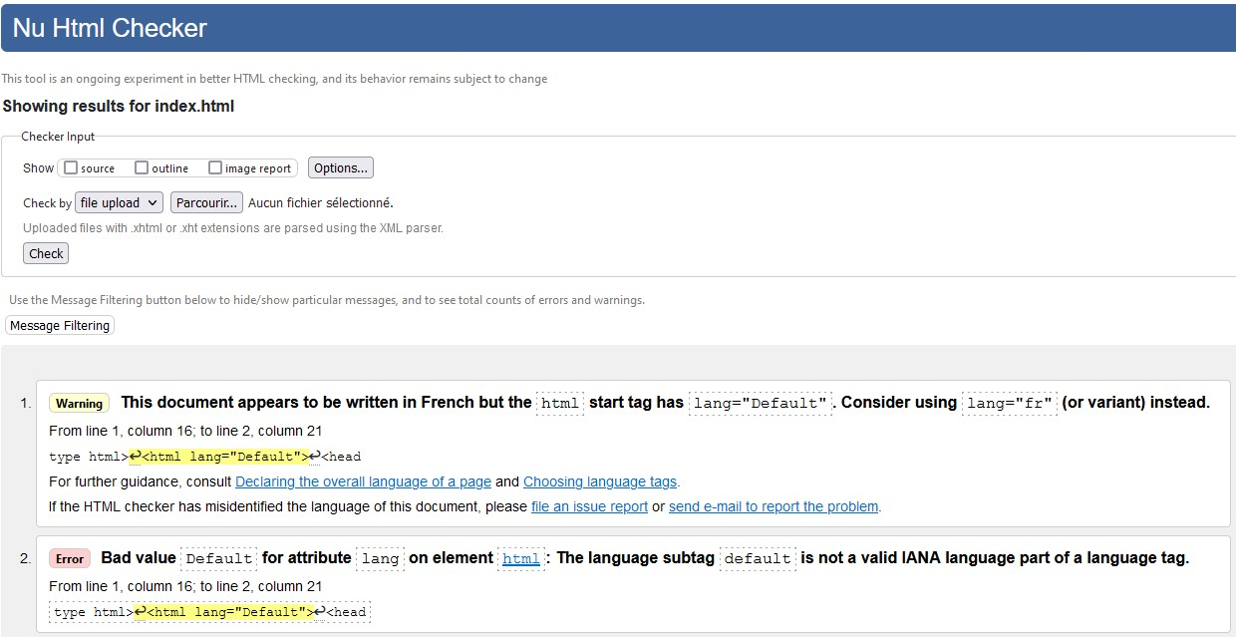

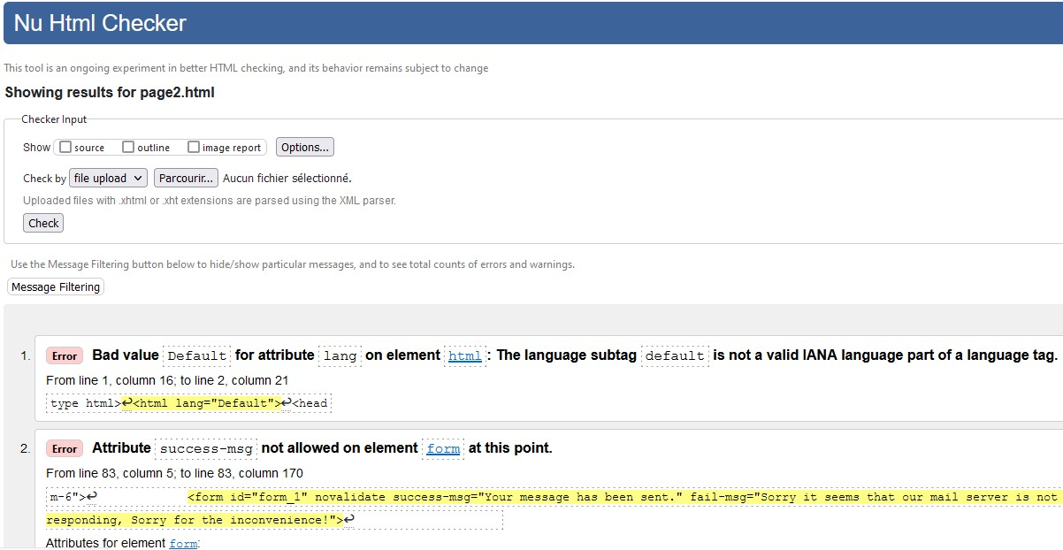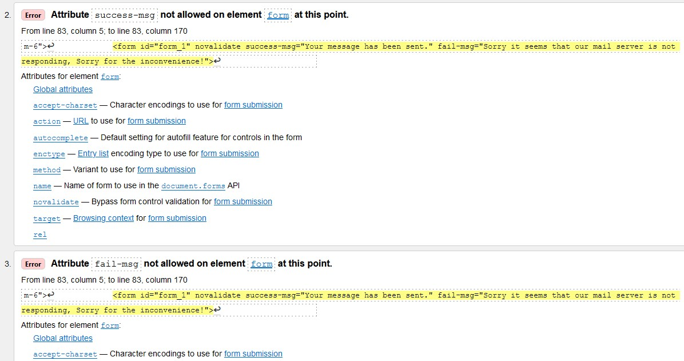

• **Les pages index et de contact contiennent toutes deux les 3 mêmes messages d'erreurs; sur la langue qui est déclarée par défaut et sur un formulaire.**

1

# Validateur W3C : nouvelles pages index et de contact

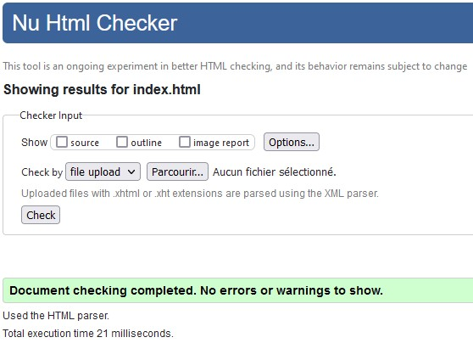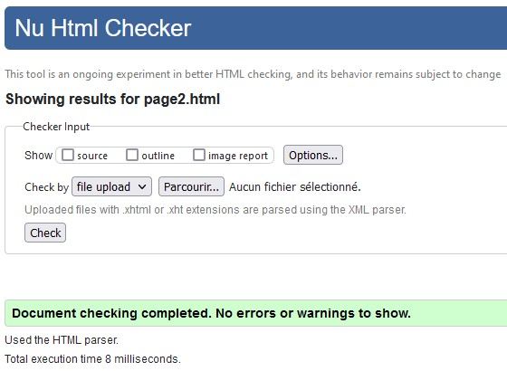

* **Les erreurs soulignées par le validateur de firefox ont toutes été corrigé.**
* **Il peut s'avérer utile et positif d'utiliser un code conforme aux standards W3C, car il seraplus facilement explorable par les moteurs de recherche, et plus facile à manipuler par le(s) webmaster(s). Toutefois, les pages 100% valides W3C ne sont pas directement favorisées dans leur classement sur Google.**

2

# 2/ Rapport d'optimisation : Lighthouse

**Lighthouse est un outil d’audit puissant embarqué dans Chrome et DevTools ;**

**C'est un outil de test compact mais puissant qui examine les indicateurs principaux de votre site web et vous indique comment améliorer ses performances, l’accessibilité et le référencement.**

## Ancienne page index

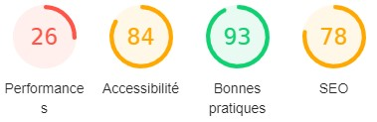

## Page index optimisée

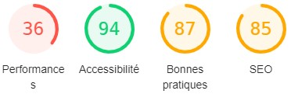

* **Les performances ont augmenté de 26 à 36**
* **Nous avons gagné 10 points en accessibilité**
* **Et en SEO, nous avons gagné 7 points**

# Rapport d'optimisation : Lighthouse

## Ancienne formulaire de contact

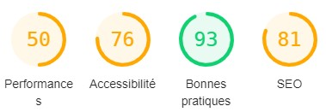

## Formulaire optimisé

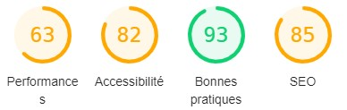

* **Les performances ont augmenté de 13 points**
* **Nous avons gagné 6 points en accessibilité**
* **Et en SEO, nous sommes passés de 81 à 85**

3

# 3/ Rapport d'optimisation : GT Metrix (1)

**GTmetrix dispose d'une suite de fonctionnalités et d'options pour rendre l'optimisation de votre site Web claire et facile, en générant un rapport de performance.**

## Ancien site La Chouette Agence

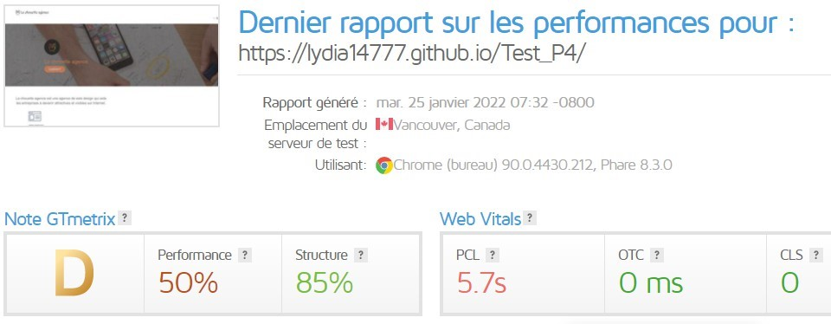

## Site La Chouette Agence optimisé

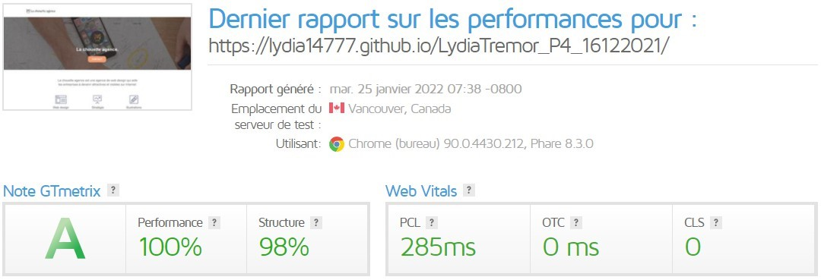

• **Nous avons nettement gagné en performance, passant d'un critère D à A**

4

# Rapport d'optimisation : GT Metrix (2)

## Ancien site La Chouette Agence

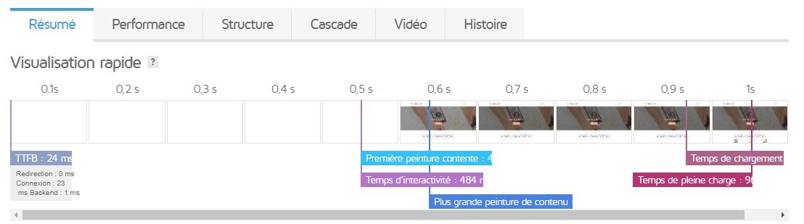

**Site La Chouette Agence optimisé**

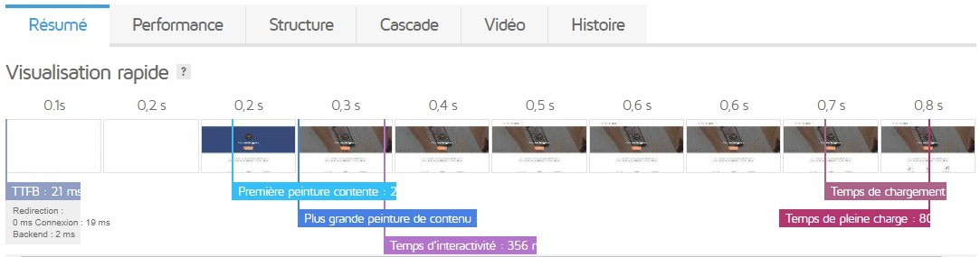

## Ancien site La Chouette Agence

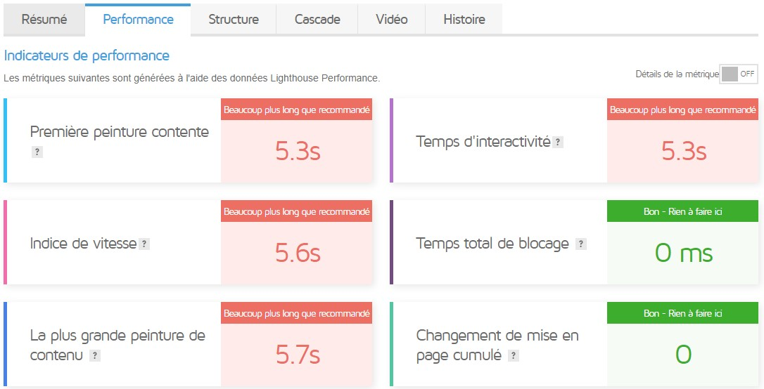

5

# Rapport d'optimisation : GT Metrix (3)

**Site La Chouette Agence optimisé**

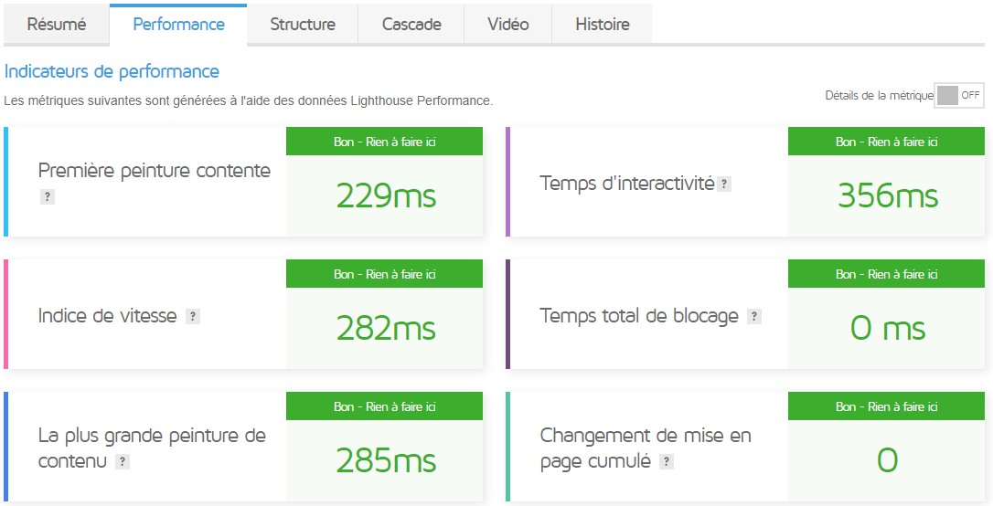

**Résumé des principaux paramètres analysés**

## Première peinture contente

**Ce paramètre mesure la rapidité avec laquelle les visiteurs peuvent voir le contenu réel (texte, images, vidéo, etc.) sur votre page.**

**Une bonne expérience utilisateur est de 0,9 s ou moins.**

**A titre d'exemple, l'optimisation des images permet une meilleure expérience utilisateur.**

## Temps d'interactivité

**Il mesure la réactivité d'une page au chargement et aide à identifier les situations où une page semble interactive mais ne l'est pas.**

**Une bonne expérience utilisateur est de 2,5 secondes ou moins.**

## Indice de vitesse

**Il mesure la rapidité avec laquelle le contenu de votre page est visiblement peuplé. Une bonne expérience utilisateur est de 1,3 s ou moins.**

## Temps total de blocage

**Il mesure la durée totale de blocage de votre page Web, empêchant l'utilisateur d'interagir avec votre page.**

**Une bonne expérience utilisateur dure 150ms ou moins.**

**Par exemple, une des optimisations se situe au niveau du fichier Robots.txt.**

6

## La plus grande peinture de contenu

**LCP mesure le temps qu'il faut pour que le plus grand "élément de contenu" (par exemple, l'image principale, le texte d'en-tête, etc.) de votre page devienne visible dans la fenêtre d'affichage de votre visiteur.**

**Une bonne expérience utilisateur est de 1,2 s ou moins.**

## Changement de mise en page cumulé

**Il mesure la stabilité visuelle perçue lors du chargement d'une page.**

**Une bonne expérience utilisateur correspond à un score de 0,1 ou moins.**

# 4/ Aspect Visuel amélioré

## La page d'accueil



**_ Le constraste entre l'image et le texte a été augmenté**

**_ L'image a été optimisé**

**_ Le design de la navigation a été amélioré**

**_ Les 2 liens : Accueil et page2 ont été supprimé**



7



**_ De nouveau, les contrastes ont été augmenté et les images optimisées**

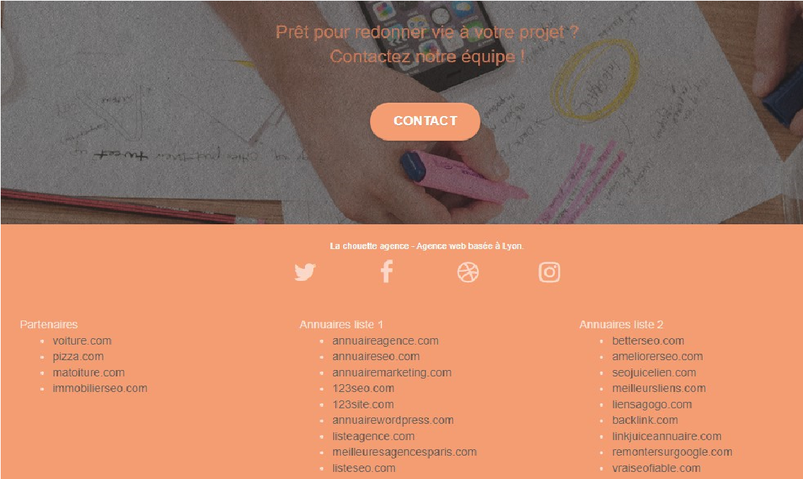

**_ Les liens ont été épuré**

**_ La page a été rendu responsive**

## Le formulaire de contact



**_ Le texte sur l'image est maintenant visible**

**_ Les éléments qui peuvent perturber l'utilisateur ont été supprimé : le lien d'accueil, le Toggle navigation...**

8

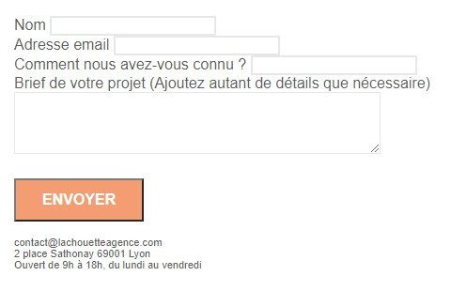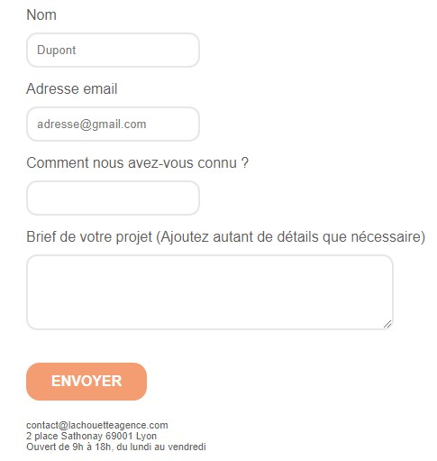

**_ L'aspect visuel est plus accueillant pour le visiteur; grâce notamment aux bordures arrondies et à l'espacement entre les éléments du formulaire**

9